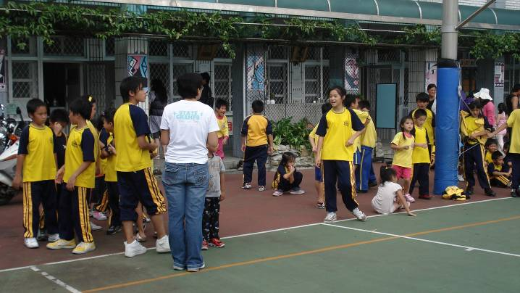
自 治 鄉 協 助 低 年 級 進 行 活 動
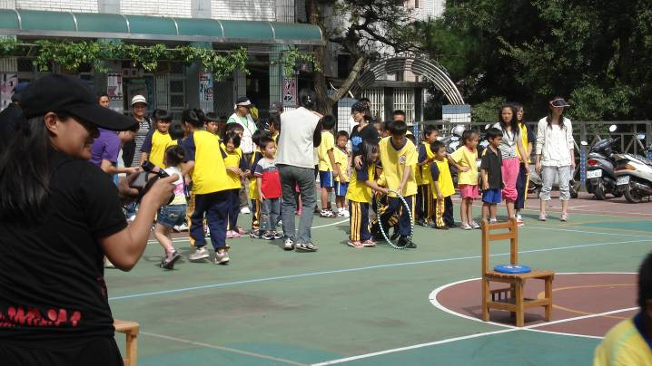
自 治 鄉 協 助 低 年 級 進 行 活 動
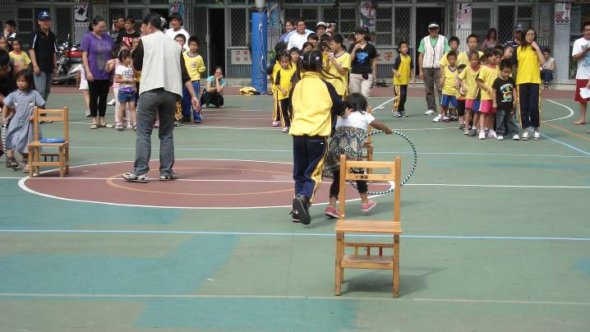
自 治 鄉 協 助 低 年 級 進 行 活 動
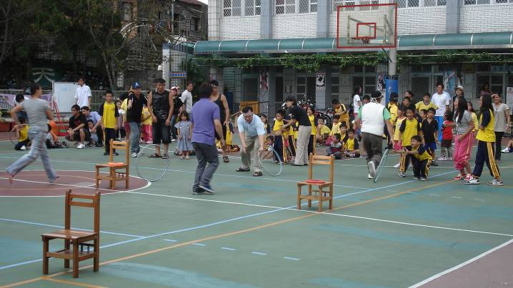
自 治 鄉 協 助 低 年 級 進 行 活 動

